Музей Авиации и Космонавтики –
Музей мороженого и сладостей

21.03 24.03 25.03 26.03 27.03

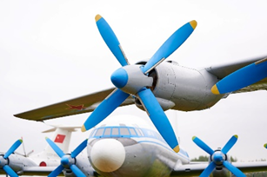
Музей Авиации и Космонавтики
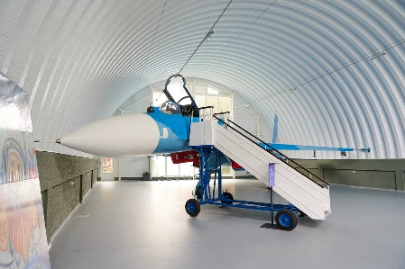
Под Минском открылся первый в стране Музей авиации и космонавтики. Здесь, на аэродроме в Липках собрали свыше 50 летательных аппаратов разных эпох. В некоторые из них даже можно заглянуть. Среди экспонатов – модель Як-18, на которой учился летать Юрий Гагарин. Самолет МиГ-21 отслужил в Афганистане и вернул домой всех белорусских летчиков. Рядом с ним можно увидеть первый президентский борт Ту-154, на котором с 1995 по 2016 год летали правительственные делегации. Среди вертолетов — тяжелый транспортник Ми-26, некогда боевой Ми-24П и знаменитый Ми-8Т. Из необычного — наземный катапультный тренажер. Техникой можно любоваться не только снаружи. В музее выбрали 10 самолетов для «полного погружения»: посетители музея могут заглянуть в фюзеляж и посидеть в кабине пилотов. Помимо авиационной экспозиции, в музее собрана и космическая техника. Здесь «приземлились» два спускаемых корабля «Союз», которые специально доставлены в Липки из Королева.


Образовательно-развлекательный проект “Музей мороженого и сладостей”. Концепция проекта – полное погружение в мир мороженого и сладостей.

Проект включает в себя: Программа “Музея Мороженого и сладостей” с экскурсией + дегустация живого Джелато + дегустация жареного мороженого + дегустация шоколадного фонтана + игровая зона. Длительность программы 60-70 минут + игровая зона. Ограничений по времени в игровой зоне нет.

Стоимость экскурсии: 78 бел. руб.

В стоимость входит:
- Проезд на автобусе туркласса;
- Экскурсионное обслуживание;
- Входные билеты и экскурсии по программе.

Запись на экскурсию: 8029-566-83-70 Виктория

